Príklad 1: Určte, ktoré z viet sú výroky, ktoré sú hypotézy a ktoré nie sú výroky. Pri výrokoch označte ich pravdivostnú hodnotu.
- Stredoškolská matematika.
- 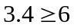
- Číslo 9 je prvočíslo.
- 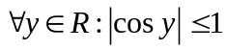
- Existuje desiata planéta Slnečnej sústavy.
- Riešte rovnicu 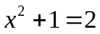, kde x je neznáma.
- Množina 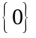 je prázdna množina.
- Je koreň  riešením rovnice 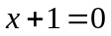?

Príklad 2: Dané sú výroky:
A: Číslo 15 je nepárne.
B: 8 delí číslo 30
Vytvorte 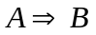, obrátenú a obmenenú implikáciu, negáciu implikácie. Určte ich pravdivostné hodnoty.

Príklad 3: Negujte výroky:
- Prší.
- Každý trojuholník má jeden ostrý uhol.
- Aspoň jeden výrok je pravdivý.
- Aspoň desať žiakov bolo na výlete.
- Najviac 20 študentov bude maturovať z matematiky.
- 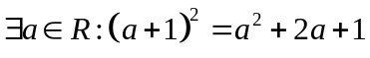
- 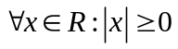
- Každý štvoruholník má štyri uhly a súčasne všetky uhly sú pravé.
- Kvadratická rovnica nemá koreň, alebo má dva korene.
- Ak sa dá trojuholník zostrojiť, tak má úloha dve riešenia.
- Kvadratická rovnica má jedno riešenie práve vtedy, ak má dvojnásobný koreň.

Príklad 4: Ak trojuholník nie je rovnoramenný, úloha nemá riešenie.
- Trojuholník nie je rovnoramenný. Vyplýva z toho, že úloha nemá riešenie?
- Trojuholník je rovnoramenný. Vyplýva z toho, že úloha má riešenie?

Príklad 5: 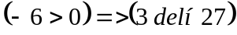
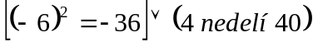
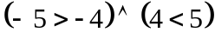
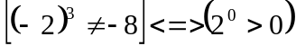
Ktoré je pravdivé?

Príklad 6: a) Je daný výrok: „Keď padá sneh, autobus mešká.“ Ktoré z nasledujúcich úsudkov sú správne?
- Dnes nesneží. Usudzujem, autobus nebude meškať.
- Dnes sneží. Usudzujeme, autobus nebude meškať.
- Dnes sneží. Usudzujem, autobus bude meškať.
- Dnes nesneží. Usudzujem, autobus bude meškať.

b) Ján povedal: „Ak bude zajtra pekné počasie, prídem.“ Sú 4 možnosti. V ktorých z nich Ján dodržal slovo?
- Je pekné počasie, Ján prišiel.
- Je pekné počasie, Ján neprišiel.
- Nie je pekné počasie, Ján prišiel.
- Nie je pekné počasie, Ján neprišiel.

Príklad 7: Určte pravdivostnú hodnotu a negácie výrokov:
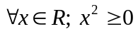
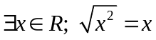

Príklad 8: Sformulujte negácie týchto výrokov:
- Koreň rovnice je menší než 10 a väčší než 3, a keď je koreň rovnice dvojnásobný, je to 6.
- Nie je pravda, že som povedal, že to nie je pravda.
- Nie je pravda, že nie je pravda, že som povedal pravdu.

Príklad 9: Traja hráči A, B, C pri hre stratili loptu. Pri vyšetrovaní sa zistilo: Hral najviac jeden zo žiakov A, B. Žiak C tam bol práve vtedy, ak tam nebol A. Ak tam nebol B, nebol tam ani A. Ak loptu stratil iba jeden, môžeme povedať kto to bol?

Príklad 10: Predpokladajme, že výrok A je pravdivý, výrok B nepravdivý a o pravdivostnej hodnote výroku C nemáme informácie. Rozhodnite, ktorým z nasledujúcich zložených výrokov možno určiť pravdivostné hodnoty a určte ich:
a) 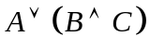, b) 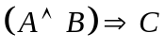, c) 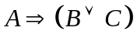,
d) 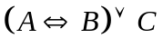, e) 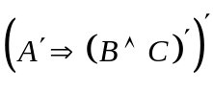

Príklad 11: V podniku nastala situácia, ktorú riešil technik vydaním pokynu. Nesmie nastať prípad: ak je v činnosti stroj A, tak je v činnosti aj stroj B a súčasne stroj B pracuje práve vtedy, keď je stroj C v pokoji. Aké sú možnosti činnosti týchto troch strojov?

Príklad 12: Vyjadrite pomocou zložených výrokov negáciu týchto výrokov:
- Máme pivo a minerálku.
- Osviežim sa čajom alebo kávou.
- Ak budem obedovať bravčové, budem piť pivo.
- Nie som hladný a nie som smädný.
- Nie som hladný a som smädný.
- Ak dostanem čersté ovocie, nekúpim kompót.
- Pomaranče kúpim len vtedy, keď nebudú citróny.

Príklad 13: V bežeckom preteku nastúpili 2 reprezentanti. Predpoveď znela: „Atlét A zvíťazí a B bude druhý,
alebo A nedokončí pretek a B zvíťazí.“ Predpoveď sa nesplnila, čo môžete tvrdiť o výsledku preteku?

Príklad 14: Dané sú výroky: A: V sobotu pôjdeme do ZOO. B: V nedeľu pôjdeme do kina. Z výrokov A a B utvorte:
a) negáciu
b) konjunkciu
c) alternatívu
d) implikáciu
e) ekvivalenciu

Príklad 15: Overte pomocou tabuliek, či nasledujúce výrokové formuly sú tautológie:
- 
 